Ростверк на сваях
(фундамент на сваях)
На сегодняшний день самый популярный и оптимальный столбчатый фундамент – это РОСТВЕРК НА СВАЯХ. 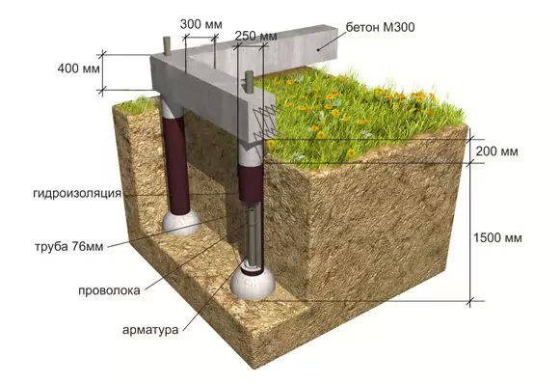Скважины выполняются специальным буром на глубину промерзания и ниже. При наличии в грунте больших камней придется доставать их из скважины вручную. Если уровень грунтовых вод достаточно высокий, то придется сваю тут же залить бетоном. Иначе наличие воды может привести к обрушению грунта. Устройство скважин на песке происходит намного легче, чем на глине или суглинке.
Армирование фундамента - Очень ответственная стадия работ. Ее основная цель – избежать отделения ленты и свай вследствие пучения грунта. В основном применяют арматуру диаметром D10-D12 мм. Очень важно использовать в строительстве чистую арматуру. Ржавчина, грязь, краска помешает сцеплению арматуры с бетоном. Поэтому перед постройкой лучше очистить ее с помощью стальной щетки.
Когда дом помещается на фундамент, то арматура выпадает из работы. Это происходит потому, что растяжение исчезает. Только вот совсем игнорировать арматуру не надо. Она незаменима, чтобы столб не соскочил от сжатия. Еще важно, чтобы при армировании столбов арматура находилась в центре бетона, как можно дальше от боковой поверхности.
Для ростверка используют арматуру диаметром - 10-14 мм.
Бетонирование свай - Трудности бетонирования столбов появляются при высоком уровне грунтовых вод. Как мы уже говорили, тут надо заливать бетон сразу после бурения. Если же все-таки залить сразу не получилось или вода очень быстро подступила, то воду можно вычерпать или выкачать насосом. Сначала в пробуренную скважину устанавливают арматуру и заливают расширение. Только потом рубашку и заливку самого столба.
Строительство ростверка фундамента
Ростверк – это последний этап в строительстве фундамента . Под ростверком должен быть зазор 10-15 см. Если такого зазора нет, то при морозах пучинистый грунт может приподнять ленту и даже разорвать саму ленту или опору, так как опора будет препятствовать.
Для деревянного или щитового дома подойдет высота ростверка 40 см. этого будет достаточно для изгибной жесткости. Ширина же определятся по стенам. Каменному дому высота – гораздо больше, ширина – по толщине стен.
Если на участке большой уклон, то ростверк примет ступенчатый вид. При небольшом уклоне – ростверк переменной высоты.
Опалубку делают из обрезных досок и кольев или с применением специальной промышленной опалубки.
Бетонируют не более двух дней. Но желательно ростверк залить за один день. Чтобы бока фундамента получились более гладкими, можно опалубку закрыть толем или пергамином. При отрицательной температуре бетонировать необходимо с использованием спец добавок, а иногда и с использованием прогрева.
Вы сделаете правильный выбор, если выберете технологию РОСТВЕРК НА СВАЯХ.
Она позволит сэкономить ваши деньги и время.
Кроме того, работая с нами вы получаете:
- качественный фундамент
- крепкий дом
- надежную жизнь в вашем доме
- профессионализм исполнения и гарантию, что немало важно

С уважением, коллектив компании « Дизайн - Парк»

